Gebruiksaanwijzing Yahtzee

INLEIDING
Deze meesterproef is een digitale versie van Yahtzee. De speler gooit met vijf dobbelstenen en probeert hiermee zoveel mogelijk punten te behalen. De punten worden bijgehouden op een scorekaart.
Dit kan gespeeld worden met één of twee spelers. Daarnaast kan de gebruiker kiezen om één of vijf wedstrijden te spelen.

INHOUD
INHOUD
INLEIDING 1
INHOUD 1
1. STARTEN 2
2. KIES AANTAL SPELERS 2
3. KIES AANTAL WEDSTRIJDEN 2
4. BEGIN BEURT 2
5. OPNIEUW GOOIEN 2
6. KIES EEN CATEGORIE 3
7. CATEGORIE MET NUL INVULLEN 3
8. SCOREKAART INVULLEN 3
9. EINDE WEDSTRIJD 3
10. EINDRESULTAAT 4
11. AFSLUITING 4

1. STARTEN
Start de applicatie door het Python-programma uit te voeren. Het welkomstbericht verschijnt in de console. Hierna begint het programma met het vragen van de spelinstellingen.

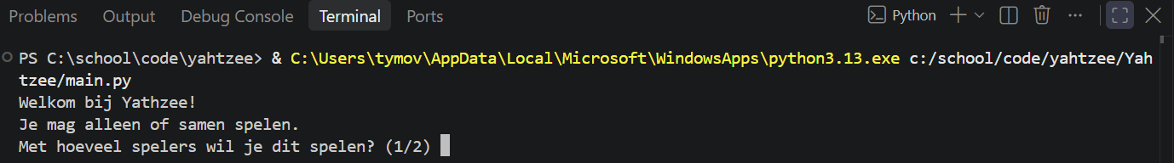2. KIES AANTAL SPELERS
De applicatie vraagt hoeveel spelers er meedoen. De gebruiker kan kiezen uit één of twee spelers. Voer het gewenste aantal in en bevestig de keuze door op Enter te drukken.
Bij één speler speelt de gebruiker alleen. Bij twee spelers spelen de spelers om de beurt.
Zie bovenstaande screenshot voor speler aantal mogelijkheden.

3. KIES AANTAL WEDSTRIJDEN
Vervolgens vraagt de applicatie hoeveel wedstrijden de gebruiker wil spelen. Er kan gekozen worden uit één of vijf wedstrijden. Voer het aantal in dat je wil spelen en druk op Enter.
Wanneer er vijf wedstrijden worden gespeeld, worden de scores van de verschillende wedstrijden bij elkaar opgeteld. Aan het einde wordt bepaald welke speler de meeste punten heeft behaald.

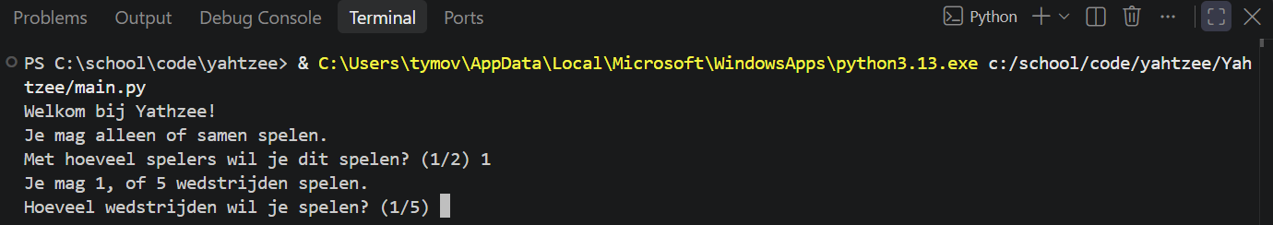

4. BEGIN BEURT
Aan het begin van een beurt gooit de speler met vijf dobbelstenen. De resultaten van de worp worden in de console weergegeven.
Het doel is om een combinatie te gooien die bij een van de categorieën op de scorekaart past. De speler kan proberen om bij een volgende worp een betere combinatie te krijgen.

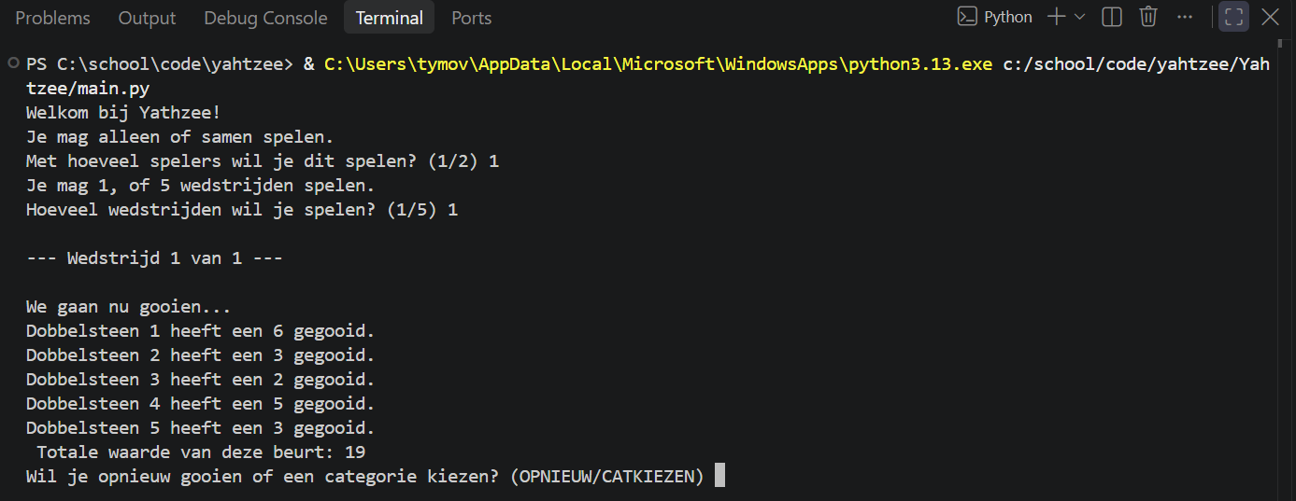

5. OPNIEUW GOOIEN
De speler kan tijdens een beurt maximaal drie keer gooien. Na een worp kan de speler ervoor kiezen om opnieuw te gooien of om een categorie in te vullen.
Wanneer de speler opnieuw wil gooien, kan deze aangeven welke dobbelstenen behouden moeten blijven. De overige dobbelstenen worden opnieuw gegooid. Hierdoor kan de speler proberen om een gewenste combinatie te maken.
Na de derde worp moet de speler een categorie kiezen.

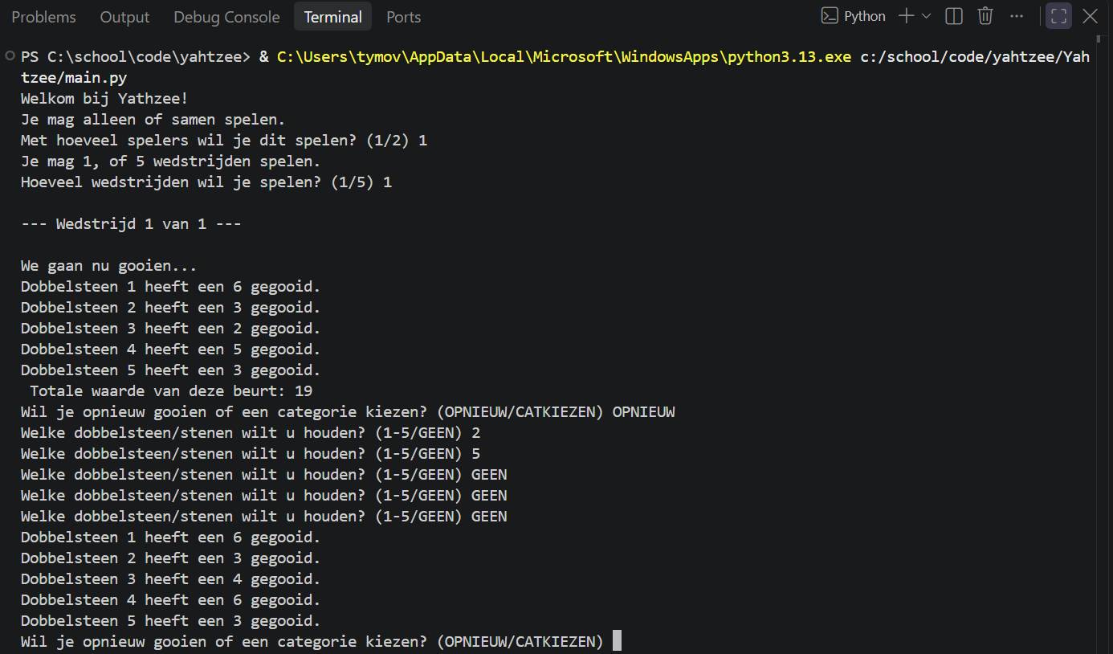
Screenshot van worp twee waarin dobbelsteen 2 en 5 wordt behouden en de rest wordt nog een keer gegooid.

6. KIES EEN CATEGORIE
Na het gooien kiest de speler een categorie op de scorekaart. De applicatie berekent hoeveel punten de combinatie oplevert en vult de gekozen categorie in.
Alle mogelijke categorieën zijn Aces, Twos, Threes, Fours, Fives, Sixes, Three of a Kind, Four of a Kind, Full House, Small Straight, Large Straight en Chance.
De beschikbare categorieën en de bijbehorende scores worden door de applicatie weergegeven. De speler kiest een categorie door de gevraagde naam in te voeren. Let hierbij op de spelling. Hoofdletters maken niet uit.
Na dat catkiezen is geselecteerd of de derde worp is afgelopen:
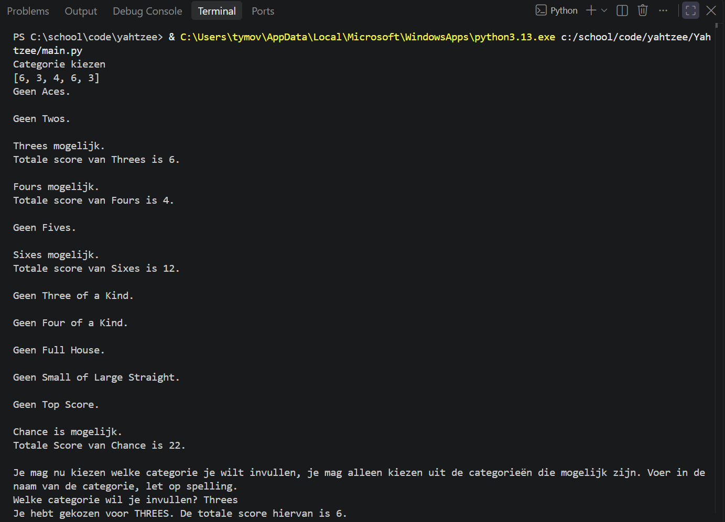

7. CATEGORIE MET NUL INVULLEN
Wanneer de speler geen geschikte combinatie heeft, kan deze ervoor kiezen om de optie SKIP te gebruiken. Daarna kiest de speler een categorie die nog niet is ingevuld.
De gekozen categorie krijgt dan nul punten. De categorie is hiermee gebruikt (of geschrapt) en kan tijdens dezelfde wedstrijd niet opnieuw worden ingevuld.

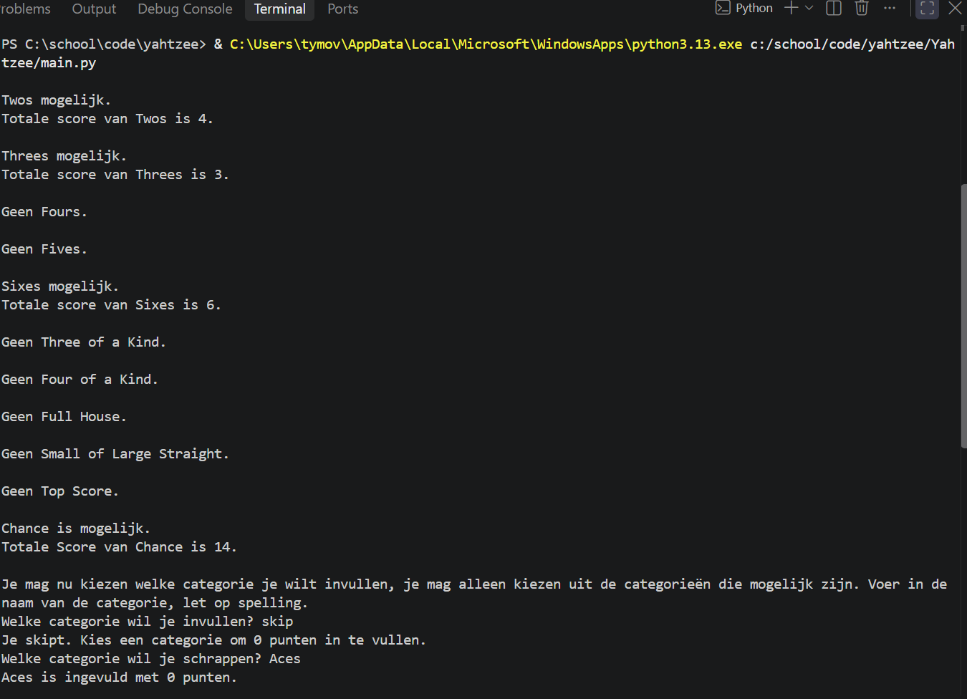
Hoofdletter gebruik is hier wel gevoelig voor categorie kiezen.

8. SCOREKAART INVULLEN
Tijdens het spel worden de ingevulde categorieën bijgehouden op de scorekaart. Een categorie die al is ingevuld, kan niet opnieuw worden gebruikt.
De speler gaat door met nieuwe beurten totdat alle categorieën zijn ingevuld. Bij twee spelers wordt bijgehouden welke speler aan de beurt is. De spelers spelen om de beurt totdat hun scorekaarten compleet zijn.

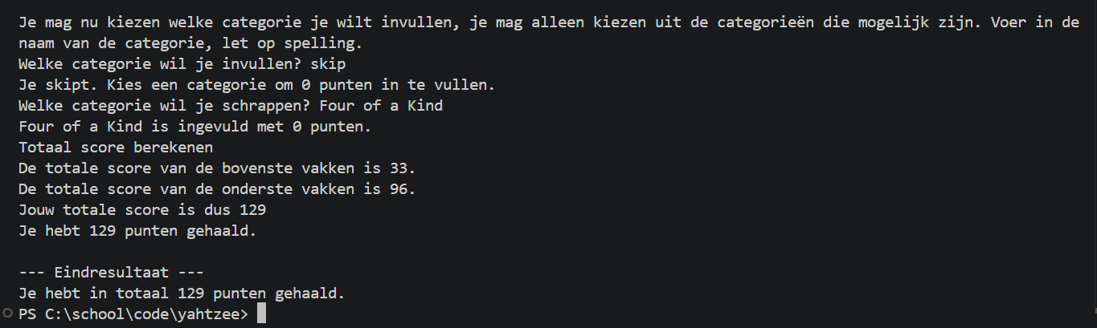9. EINDE WEDSTRIJD
Wanneer alle categorieën zijn ingevuld, berekent de applicatie de totaalscore. Hierbij wordt ook gecontroleerd of de speler de bonus voor de bovenste categorieën heeft behaald.
Bij twee spelers worden de totaalscores met elkaar vergeleken. De speler met de hoogste score wint de wedstrijd. Wanneer beide spelers dezelfde score hebben, eindigt de wedstrijd in een gelijkspel.
Bij één speler wordt de behaalde totaalscore weergegeven.
Bij 5 wedstrijden wordt weer teruggegaan naar stap 1 tot er 5 zijn gespeeld.
Bekijk screenshot hierboven.

10. EINDRESULTAAT
Wanneer er één wedstrijd is gespeeld, wordt de eindscore van die wedstrijd weergegeven.
Wanneer er vijf wedstrijden zijn gespeeld, telt de applicatie de scores van alle wedstrijden per speler bij elkaar op. Daarna worden de eindtotalen vergeleken om de uiteindelijke winnaar te bepalen.
Bij één speler wordt de opgetelde score van de gespeelde wedstrijden weergegeven.

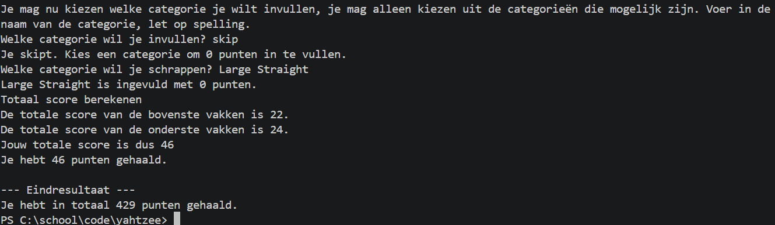11. AFSLUITING
De speler heeft nu alle stappen doorlopen om de Yahtzee-applicatie te gebruiken. Door de spelinstellingen te kiezen, met de dobbelstenen te gooien, categorieën in te vullen en de scorekaart bij te houden, kan de gebruiker een volledige wedstrijd spelen en het eindresultaat bekijken.

